Activité d’intégration en complément de l’album :
Comprendre pour agir :
Pour une culture de la paix!

Une initiative du Réseau In-Terre-Actif

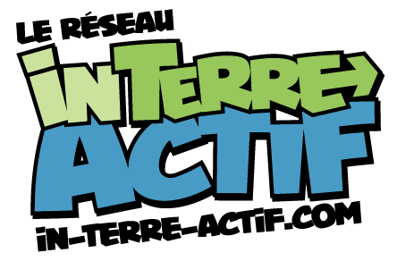

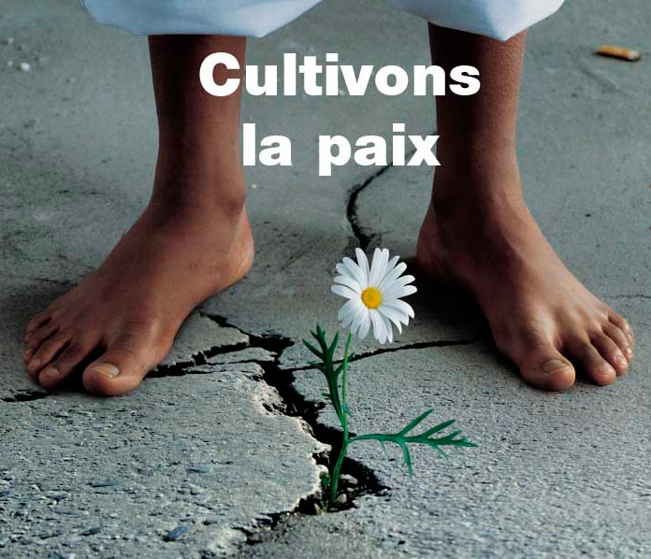

Cet outil d’évaluation vous permettra de valider la compréhension de vos élèves suite à la lecture de l’album thématique « Comprendre pour agir : Pour une culture de la paix ».

Album thématique : Comprendre pour agir : Pour une culture de la paix
Cet album thématique, destiné aux élèves du 3e cycle du primaire et 1er cycle du secondaire, veut favoriser une meilleure compréhension de l’importance de construire un monde de paix. Il propose des outils et des stratégies pour résoudre pacifiquement les conflits au quotidien. Il invite à relever des défis et à poser des gestes concrets qui peuvent faire une différence.
L’album permet également aux élèves de répondre à des questions et d’exprimer leur opinion, d’en apprendre davantage sur les réalités de la planète et de s’engager concrètement par le biais des différentes pistes d’action proposées.
En outre, l’enseignant peut utiliser l’album afin d’évaluer l’atteinte de compétences en français, en univers social ainsi qu’en éthique et culture religieuse chez les élèves. L’album thématique peut être utilisé à différents moments au cours de l’année scolaire. Il laisse donc une grande liberté pédagogique à l’éducateur.
Retrouvez sur notre site l’album pédagogique, le guide de l’enseignant et plusieurs autres outils complémentaires à votre démarche pédagogique.
Téléchargez une version PDF de l'album
DOMAINES D’APPRENTISSAGE ET COMPÉTENCES DISCIPLINAIRES
L’album pédagogique peut s’adapter à plusieurs domaines d’apprentissage et il touche diverses compétences disciplinaires. De plus, l’album peut être utilisé à différents moments au cours de l’année scolaire, procurant ainsi à l’éducateur une grande liberté pédagogique. Le tableau suivant présente quelques exemples de liens possibles avec le curriculum scolaire québécois au troisième cycle du primaire ainsi qu’au premier cycle du secondaire:
Domaines d’apprentissage | Niveaux | Compétences disciplinaires | Idées d’utilisations possibles
Domaine des langues | 3e cycle prim.  1er cycle sec. | Lire et apprécier des textes variés | L’élève exerce sa compréhension de texte à la suite des questions.
 | 3e cycle prim.  1er cycle sec. | Écrire des textes variés | L’élève écrit ses réflexions à partir des défis à relever.
 | 3e cycle prim.  1er cycle sec. | Communiquer oralement | L’élève communique oralement ses apprentissages et/ou les défis relevés.
Domaine de l’univers social | 3e cycle prim. | S’ouvrir à la diversité des sociétés et de leur territoire | L’élève explique les impacts d’un pays en paix ou en guerre.  L’élève comprend l’impact de la guerre sur la population.  L’élève cerne les ressemblances et les différences entre une société démocratique et une société non démocratique
 | 1er cycle sec. | Construire sa conscience citoyenne à l’échelle planétaire | L’élève établit l’apport de réalités sociales à la vie démocratique  L’élève cerne des valeurs et des principes découlant de réalités sociales  L’élève relève les droits et les responsabilités des individus
Domaine du développement personnel (éthique et culture religieuse) | 3e cycle prim. | Réfléchir sur des questions éthiques | L’élève cerne une situation d’un point de vue éthique  L’élève apprend à réfléchir avec rigueur sur des aspects de certaines réalités sociales et sur des sujets tels que la justice, le bonheur, les lois et les règlements;  L’élève examine des effets de ces options ou actions sur soi, sur les autres ou sur la situation
 | 3e cycle prim. | Pratiquer le dialogue | L’élève pratique le dialogue et la communication non-violente qui mène à l'adoption d'attitudes et de comportements favorables au vivre-ensemble.
 | 1er cycle sec. | Réfléchir sur des questions éthiques | L’élève examine la signification de différentes conduites ainsi que les valeurs et les normes que favorisent les membres d'une société en ce qui concerne le vivre-ensemble.
 | 1er cycle sec. | Pratiquer le dialogue | L’élève pratique le dialogue et la communication non-violente qui mène à l'adoption d'attitudes et de comportements favorables au vivre-ensemble.

Nom : ___________________________________

Toutes les questions sont tirées de l’album « Comprendre pour agir : Pour une culture de la paix », produit par le Réseau In-Terre-Actif.

Thème : La culture de la paix
- Qu’est-ce que l’empathie?

________________________________________________________________________________________________________________________________________________________________
________________________________________________________________________________

- Quelles sont les 3 dimensions de la paix?

Dimension : _____________________________________________________
Dimension : _____________________________________________________
Dimension : _____________________________________________________

- Comment s’appelle les Forces de maintien de la paix des NATIONS UNIES?

__________________________________________________________________

- Choisis parmi les réponses suivantes :

Indifférence, Égoïsme, Frustration, Gratitude

1) Reconnaissance pour un service ou un bienfait reçu.

__________________________________________________________________

2) Tempérament qui consiste à avoir tendance à privilégier son intérêt propre aux dépens de celui du reste du monde en général, ou d’autrui en particulier.
__________________________________________________________________

3) Réponse émotionnelle à l’opposition.
__________________________________________________________________

4) État, sentiment de quelqu’un qui ne se sent pas concerné, touché par quelque chose, ou qui n’accorde aucune attention, aucun intérêt à quelqu’un, à quelque chose.
__________________________________________________________________

- Nomme 3 ressources naturelles parmi celles qui sont les plus convoitées sur la planète.

________________________________________________________________________________________________________________________________________________________________________________________________________________________________________________

6 - LETTRES À REMETTRE EN ORDRE
Obligation de se porter garant de ses actions ou de celles des autres.
S-O-N-A-L-B-P-R-E-S-I-T-É-I

7 - Pourquoi est-il essentiel de faire preuve d’impartialité lorsque l’on joue le rôle de médiateur?
_______________________________________________________________________________________________________________________________________________________________________________________________________________________________________________________________________

8 - Pourquoi est-il préférable d’utiliser le « Je » plutôt que le « tu » dans la communication non-violente?
_______________________________________________________________________________________________________________________________________________________________________________________________________________________________________________________________________

CORRECTEUR

- Qu’est-ce que l’empathie?
Faculté intuitive de se mettre à la place d’autrui, de percevoir ce qu’il ressent.

- Quelles sont les 3 dimensions de la paix?
Dimension personnelle
Dimension sociale
Dimension politique

- Comment s’appellent les Forces de maintien de la paix des NATIONS UNIES?
Les Casques bleus

- Choisis parmi les réponses suivantes :
1) Gratitude
2) Égoïsme
3) Frustration
4) Indifférence

- Nomme 3 ressources naturelles parmi celles qui sont les plus convoitées sur la planète.
Le pétrole, l’eau, les diamants, les terres fertiles, l’or et le bois font partie des ressources les plus convoitées sur la planète.

- LETTRES À REMETTRE EN ORDRE
Obligation de se porter garant de ses actions ou de celles des autres.
Responsabilité
- Pourquoi est-il essentiel de faire preuve d’impartialité lorsque l’on joue le rôle de médiateur?
Il ne faut prendre parti pour personne afin de juger les faits selon un point de vue objectif. Le médiateur ne doit pas être favorable à une personne plus qu’à une autre parce que cela risque de nuire à la possibilité de résoudre le conflit. La personne qui se sentira désavantagée risque de ne pas avoir confiance dans le processus de médiation.
8 - Pourquoi est-il préférable d’utiliser le « Je » plutôt que le « tu » dans la communication non-violente?
Parce que le « Je » permet d’exprimer ses sentiments et ses besoins. De plus, il est moins accusateur que le « tu ».

